Утв. приказом Минфина РФ
от 25 марта 2011 г. № 33н
(в ред. от 16 ноября 2016 г.)

ПОЯСНИТЕЛЬНАЯ ЗАПИСКА
К БАЛАНСУ УЧРЕЖДЕНИЯ
 |  |  | КОДЫ
 | Форма по ОКУД |  | 0503760
на 1 апреля 2024 г. |  | Дата | 01.04.2024
Учреждение ГОСУДАРСТВЕННОЕ БЮДЖЕТНОЕ УЧРЕЖДЕНИЕ "ЦЕНТР СЕРТИФИКАЦИИ И КОНТРОЛЯ КАЧЕСТВА ЛЕКАРСТВЕННЫХ СРЕДСТВ" |  | по ОКПО | 24016551
Обособленное подразделение _______________________________
Учредитель МИНИСТЕРСТВО ЗДРАВООХРАНЕНИЯ ПЕНЗЕНСКОЙ ОБЛАСТИ |  | по ОКТМО | 56000000
Наименование органа,
осуществляющего |  | по ОКПО | 24016551
полномочия учредителя |  | Глава по БК | 855
Периодичность: квартальная, годовая
 |  | к Балансу по форме | 0503730
Единица измерения: руб. |  | по ОКЕИ | 383
Раздел 1 «Организационная структура учреждения»

Показатель | Значение показателя
Юридический адрес учреждения | 440060,г.Пенза,проспект Строителей,2
Почтовый адрес учреждения | 440060,г.Пенза,проспект Строителей,2
Перечень видов осуществляемой деятельности в соответствии с ОКВЭД 2 | ОКВЭД 86.90.9 Деятельность в области медицины прочая  ОКВЭД46.46.1Торговля оптовая фармацевтической продукцией  ОКВЭД 52.10.9 Хранение и складирование прочих грузов
Наименования обособленных структурных подразделений, зарегистрированных в ТО ФНС РФ | нет
Было ли изменение типа учреждения в отчетном периоде? | нет
Была ли реорганизация учреждения в отчетном периоде? | нет
Было ли изменение наименования учреждения в отчетном периоде? | нет
Наименование органа, осуществляющего внешний государственный финансовый контроль | Счетная палата Пензенской области
Были ли изменения полномочий учреждения? | нет
Применялось ли профессиональное суждение бухгалтера в отчетном периоде? | нет
Переданы ли полномочия по ведению бухгалтерского учета другому учреждению? | Ведение бухгалтерского учета осуществляется ГБУЗ МИАЦ на основании договора на бухгалтерское обслуживание от 12.01.2015.за №5
Были ли изменения в составе наблюдательного совета учреждения отчетном периоде? | -
Представленные показатели бухгалтерской отчетности за отчетный период сформированы исходя из нормативных правовых актов, регулирующих ведение бухгалтерского учета и составление бухгалтерской отчетности? | да
Имеется ли информация о будущих отчетных периодах, касающаяся рисков существенных корректировок балансовой стоимости активов и обязательств? | нет

Раздел 2 «Результаты деятельности учреждения»

Количество работников, прошедших переподготовку и повышение квалификации
1 | 2 | 3 | 4 | 5
Прошло за отчетный период переподготовку и повышение квалификации всего,чел. | В том числе из гр.1 врачи(преподаватели),чел | В том числе из гр.1 средний медперсонал,чел | В том числе из гр.1 младший медперсонал,чел | В том числе из гр.1 прочие сотрудники,чел
- | - | - | - | -

Среднесписочная численность работников
1 | 2 | 3 | 4 | 5
Среднесписочная численность работников за отчетный период всего,чел. | В том числе из гр.1 врачи(преподаватели),чел | В том числе из гр.1 средний медперсонал,чел | В том числе из гр.1 младший медперсонал,чел | В том числе из гр.1 прочие сотрудники,чел
15 | 7,7 | 2 | - | 5,3

Штатная численность работников
1 | 2 | 3 | 4 | 5
Штатная численность работников на отчетную дату всего, ед. | В том числе из гр.1 врачи(преподаватели),ед. | В том числе из гр.1 средний медперсонал,ед. | В том числе из гр.1 младший медперсонал,ед. | В том числе из гр.1 прочие сотрудники,ед.
22,5 | 8 | 3 | - | 11,5

Фактическая численность работников
1 | 2 | 3 | 4 | 5
Фактическая численность работников на отчетную дату всего,чел. | В том числе из гр.1 врачи(преподаватели),чел | В том числе из гр.1 средний медперсонал,чел | В том числе из гр.1 младший медперсонал,чел | В том числе из гр.1 прочие сотрудники,чел
15 | 7 | 2 | - | 6

Информация о средней заработной плате работников
(за исключением внешних совместителей)
1 | 2 | 3 | 4 | 5
Средняя заработная плата работников за за отчетный период, руб | Средняя заработная плата врачей (преподавателей) за отчетный период, руб | Средняя заработная плата среднего медперсонала за отчетный период, руб | Средняя заработная плата младшего медперсонала за отчетный период, руб | Средняя заработная плата прочих сотрудников за отчетный период, руб
62800,03 | 76795,36 | 57232,25 | - | 44568,25

Информация о заключенных договорах/контрактах
1 | 2 | 3 | 4 | 5
Количество договоров/контрактов, заключенных по закону 44-ФЗ за отчетный период, шт | Общая сумма заключенных договоров/контрактов в отчетном периоде по закону 44-ФЗ, тыс.руб | Количество договоров/контрактов, заключенных по закону 223-ФЗ в отчетном периоде, шт | Общая сумма заключенных договоров/контрактов в отчетном периоде по закону 223-ФЗ, тыс.руб | Общая сумма экономии, сложившейся по итогам конкурентных процедур в отчетном периоде, тыс.руб (по 44-ФЗ и 223-ФЗ)
20 | 866,3 | 16 | 25843,11 | -

Информация об экономических санкциях, выставленных учреждению
в отчетном периоде (подстатьи КОСГУ 292, 293,295)
1 | 2 | 3 | 4
Общая сумма санкций, выставленных учреждению в отчетном периоде, руб | Общая сумма санкций, оплаченных учреждением в отчетном периоде (по санкциям из гр.1), руб | Остаток неоплаченных санкций (гр.1-гр.2), руб | Причина неоплаты санкций
- | - | - | -

Информация о судебных исках, выставленных учреждению в отчетном периоде
1 | 2 | 3 | 4 | 5 | 6
№ п/п | Юридическое наименование истца | Сумма исполнительного документа, руб | Общая сумма, оплаченная по исполнительному документу, руб | Остаток по иску (гр.3-гр.4), руб | Причины неоплаты исполнительного документа
 | - | - | - | - | -

Информация о судебных исках, выставленных учреждением в отчетном периоде
1 | 2 | 3 | 4 | 5 | 6
№ п/п | Юридическое наименование ответчика | Сумма исполнительного документа, руб | Общая сумма, оплаченная по исполнительному документу, руб | Остаток по иску (гр.3-гр.4), руб | Причины неоплаты исполнительного документа
 | - | - | - | - | -

Информация об остатках на счете 0 106 11 000
«Вложения в основные средства - недвижимое имущество»
1 | 2 | 3 | 4
№ п/п | Наименование и фактический адрес (без указания индекса) объекта недвижимого имущества в строительство, реконструкцию, модернизацию, дооборудование, покупку которого осуществлены вложения | Сумма остатка по счету 0 106 11 000 на отчетную дату, руб | Причины наличия остатка по счету с указанием предполагаемых сроков введения объекта в эксплуатацию (в формате мм.гггг)
 | - | - | -

Раздел 3 «Анализ отчета об исполнении учреждением плана его деятельности»

Информация о причинах исполнения кассовых расходов
менее 20% (1-ый квартал), 45% (полугодие), 70% (9 месяцев)
1 | 2 | 3 | 3
Источник финансового обеспечения (квфо) | Код субсидии | Исполнение кассовых расходов по отношению к ПФХД по расходам на отчетную дату, % | Подробные причины неисполнения*
4 | 002И01404050644 | 12,02 | Услуги по метрологии и возмещение коммунальных расходов и налогов за 1 кв. будут проведены в апреле.2024.
4 | 002И01412050804 | 7,71 | Возмещение коммунальных расходов и налогов будут проведены в апреле.2024.
4 | 211З01404050644 | 19,24 | Экономия по з/пл
4 | 211У01412050804 | 24,33
4 | 213Н01412050804 | 20,6
4 | 290Н01412050804 | 24,12
4 | 211З01412050804 | 14,49 | Экономия по з/пл
4 | 211У01404050644 | 11,59 | Экономия по з/пл
4 | 213Н01404050644 | 11,95 | Экономия по страховым взносам по зп
4 | 221С01404050644 | 19,19 | Экономия средств за услуги связи за 1 кв.2024.
4 | 221С01412050804 | 11,26 | Экономия средств за услуги связи за 1 кв.2024.
4 | 310О01404050644 | - | Приобретение основных средств запланированы во 2 кв.2024.
4 | 310О01412050804 | 2,06 | Приобретение основных средств запланированы во 2 кв.2024.
5 | - | -
6 | - | -

Расхождения плановых и кассовых показателей в отчетности
с данными ПК «АЦК-Финансы»
Суть расхождения | Причины расхождения
- | -

Раздел 4 «Анализ показателей отчетности учреждения»

Информация о просроченной дебиторской задолженности
1 | 2 | 3 | 4 | 5 | 6
Источник финансового обеспечения (квфо) | Подстатья КОСГУ | Сумма задолженности на отчетную дату, руб | Юридическое наименование контрагента | Месяц и год образования задолженности в формате мм.гггг | Вид задолженности (за что конкретно), причины образования и принимаемые меры
2 | 131 | 14625,52 | ФГБОУ ВО Вавиловский университет | 10.2023 | за приготовление реактивов,не оплатили,направлено письмо о погашении задолженнности

Информация о просроченной кредиторской задолженности
1 | 2 | 3 | 4 | 5 | 6
Источник финансового обеспечения (квфо) | Подстатья КОСГУ | Сумма задолженности на отчетную дату, руб | Юридическое наименование контрагента | Месяц и год образования задолженности в формате мм.гггг | Вид задолженности (за что конкретно), причины образования и принимаемые меры
- | - | - | - | - | -

Причины образования остатков денежных средств на лицевых счетах учреждения
1 | 2 | 3 | 4
Номер лицевого счета | Источник финансового обеспечения (квфо) | Сумма остатка на отчетную дату, тыс.руб. | Причины образования остатка
855.01.072.3 | 2 | 673,0 | зарезервировано на з/плату на март 2024г. и на закупку наркотических средств для мед.организаций г.Пензы и обл.
 | 4 | 4253,8 | Экономия по КОСГУ 211,213;закупка основных средств запланирована на 2кв.2024.

Причины образования остатков денежных средств на расчетных счетах учреждения
1 | 2 | 3
Сумма остатков на отчетную дату по всем расчетным счетам, тыс.руб. | Причины образования остатков | Реквизиты нормативного правового акта, в соответствии с которым возникла необходимость открытия таких счетов
- | - | -

Сведения о неисполненных судебных решениях
в части подстатей КОСГУ 296 и 297
1 | 2 | 3 | 4 | 5 | 6
Источник финансового обеспечения (квфо) | Подстатья КОСГУ | Юридическое наименование истца | Сумма неисполнения на отчетную дату, руб. | Правовое основание образования задолженности | Причина неисполнения исполнительного документа
- | - | - | - | - | -
Раздел 5 «Прочие вопросы деятельности учреждения»

Перечень отчетов, не имеющие числовых и иных показателей
Код формы | Наименование формы | Квфо
0503725 | Справка по консолидируемым расчетам учреждения | 2,4,5,6,7
0503737 | Отчет об исполнении учреждением плана его финансово-хозяйственной деятельности | 5,6,7
0503779 | Сведения об остатках денежных средств учреждения | 3,5,6,7
0503295 | Сведения об исполнении судебных решений по денежным обязательствам учреждения
0503773 | Сведения об изменении остатков валюты баланса учреждения | 2,3,4,5,6,7

Сведения о невыясненных средствах на лицевых счетах учреждения

Описание и сумма невыясненных средств | Причины неустранения на отчетную дату
- | -

Сведения о допустимых предупреждениях при внутриформенном и межформенном контроле в ПК «Свод-WEB»
Состав предупреждения | Пояснение допустимости
Форма 0503779: Номер счета заполняется в гр.1 в структуре "xxxxxxxxxxx000000000" и должен иметь 20 знаков (первые 11 знаков - номер лицевого счета, остальные -нули. ) согласно письму МФ РФ и ФК от 07.04.2017 № 02-07-07/21798, № 07-04-05/02-308 | Формат структуры счета в отчете определен Министерством финансов ПО

Руководитель | 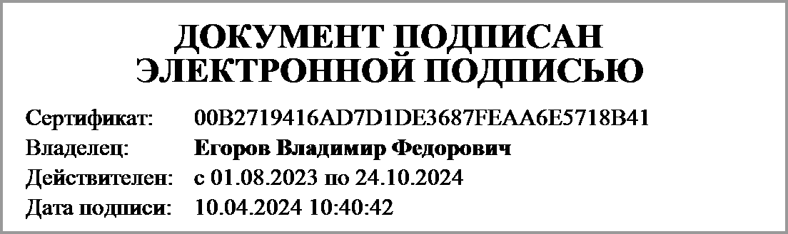 | Егоров В.Ф.
 | (подпись) | (расшифровка подписи)
Руководитель планово- | 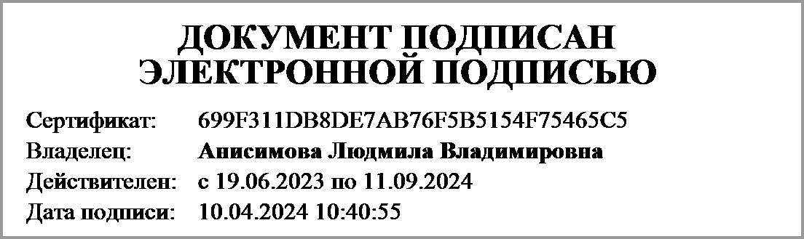
экономической службы | (подпись) | (расшифровка подписи)
Главный | 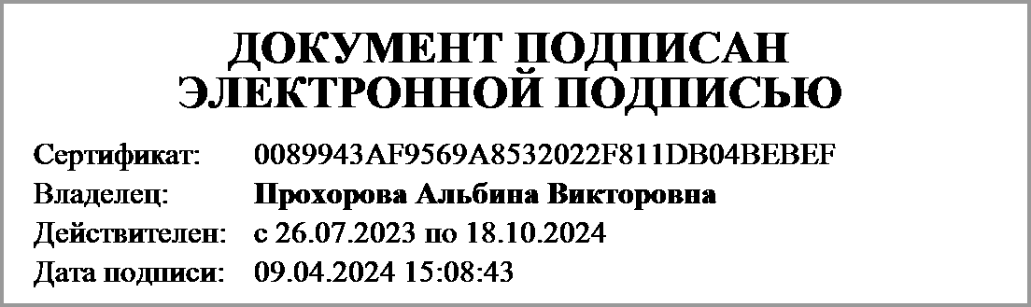 | Прохорова А.В.
бухгалтер | (подпись) | (расшифровка подписи)

Централизованная бухгалтерия | ОГРН | 1065836024320
ГОСУДАРСТВЕННОЕ БЮДЖЕТНОЕ УЧРЕЖДЕНИЕ ЗДРАВООХРАНЕНИЯ ПЕНЗЕНСКОЙ ОБЛАСТИ "ПЕНЗЕНСКИЙ ОБЛАСТНОЙ МЕДИЦИНСКИЙ ИНФОРМАЦИОННО-АНАЛИТИЧЕСКИЙ ЦЕНТР" 440000, г.Пенза, ул. Пушкина, д.163 | ИНН | 5836013467
(наименование, местонахождение) | КПП | 583601001

Руководитель |  | ___________________ | Ашанина Надежда Николаевна
(уполномоченное лицо) | (должность) | (подпись) | (расшифровка подписи)

Исполнитель |  | _________________
 | (должность) | (подпись) | (расшифровка подписи) | (телефон, e-mail)
"_____" _________________ 20 ____ г.
Документ подписан электронной подписью. Дата представления 09.04.2024
Главный бухгалтер(Прохорова Альбина Викторовна, Сертификат: 0089943AF9569A8532022F811DB04BEBEF, Действителен: с 26.07.2023 по 18.10.2024),Руководитель(Егоров Владимир Федорович, Сертификат: 00B2719416AD7D1DE3687FEAA6E5718B41, Действителен: с 01.08.2023 по 24.10.2024),Руководитель финансово-экономической службы(Анисимова Людмила Владимировна, Сертификат: 699F311DB8DE7AB76F5B5154F75465C5, Действителен: с 19.06.2023 по 11.09.2024),Руководитель централизованной бухгалтерии(Пичушкин Алексей Владимирович, Сертификат: 00CEF4D93D59A888082380E5A799B3313B, Действителен: с 26.07.2023 по 18.10.2024)

